PLENÁRIO DAS DELIBERAÇÕES
PROTOCOLO | PROJETO DE LEI INDICAÇÃO  PROJ. DEC. LEGIS. MOÇÃO  REQUERIMENTO EMENDA  PROJ. RES. RESOLUÇÃO | Nº 042/2023
PROPONENTE: SÔNIA FERREIRA – PSDB
A Vereadora que o presente subscreve em conformidade com o texto regimental. Solicitam a Mesa Diretora para que depois de ouvido o Soberano Plenário. Envie expediente ao Excelentíssimo Prefeito Municipal Nelson Cintra Ribeiro, cópia ao Secretário de Infraestrutura Alexandre Vieira.

• SOLICITA REPARO NA RUA 13 DE MAIO, PRÓXIMO A ESCOLA ESTADUAL JOSÉ BONIFÁCIO.

JUSTIFICATIVA

Senhor Presidente,
Nobres Vereadores.

Esta indicação tem como finalidade atender à solicitação dos moradores, haja vista que os reparos são necessários, pois se encontra com buracos enormes tendo probabilidade de ocasionar acidentes e maior impacto em carros, motos e bicicletas que trafegam neste local.
Portanto pedimos que este problema seja sanado o mais urgentemente possível.

Sala de Sessões, 28 de novembro de 2023.

Atenciosamente.

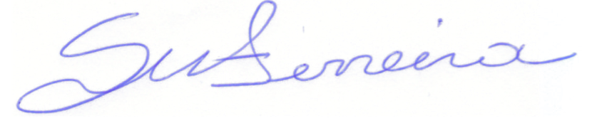

SÔNIA FERREIRA
VEREADORA – PSDB

